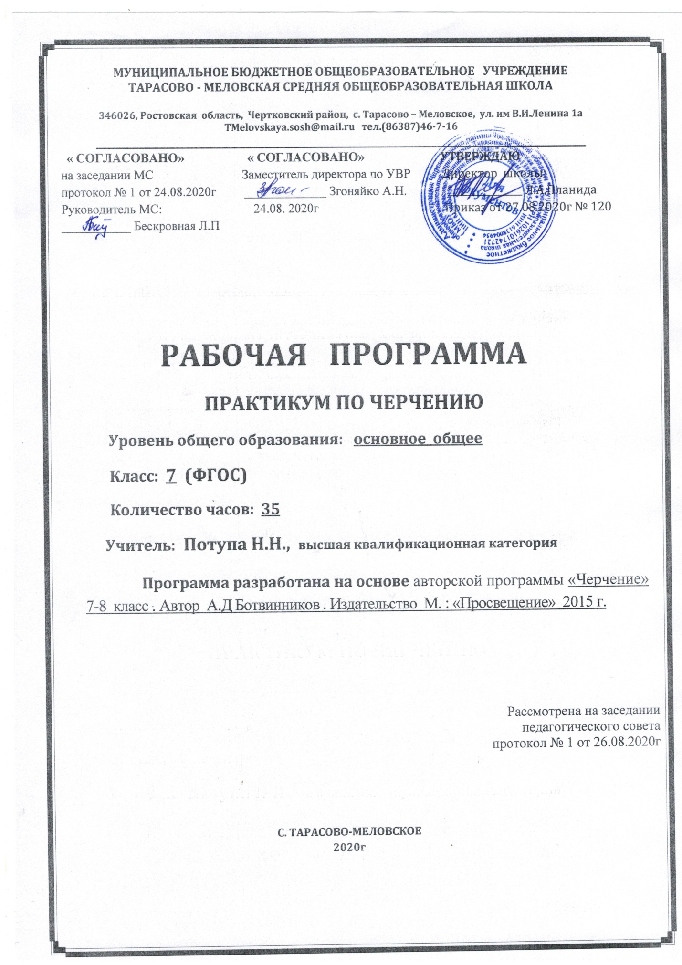
Пояснительная записка

Данная рабочая программа составлена в соответствии с :
- требованиями федерального государственного образовательного стандарта основногообщего образования (приказ Минобразования России №1897 от 17.12.2010 г с изменениями от 31.12.2015 № 1577)
- авторской программой «Черчение» 7-8 класс . Автор А.Д Ботвинников . Издательство М. : «Просвещение» 2015 г.
* основной образовательной программой основного общего образования МБОУ Тарасово – Меловской СОШ (Приказ от 27.08.2020г № 120 ).
- календарным учебным графиком МБОУ Тарасово – Меловской СОШ на 2020-2021 учебный год (Приказ от 27.08.2020г № 120).
- учебным планом МБОУ Тарасово – Меловской СОШ на 2020-2021 учебный год (Приказ от 27.08.2020г № 120);
- приказом Минобрнауки России от 28.12.2018 № 345 «Об утверждении федерального перечня учебников, рекомендуемых к использованию при реализации имеющих государственную аккредитацию образовательных программ начального общего, основного общего, среднего общего образования»;
- положением о рабочей программе (Приказ от 29.08.2017г №130)

На основании:
- Статья 12. Образовательные программы Федерального закона об образовании (Утвержден 29 декабря 2012 года N 273-ФЗ)
- Статья 28. Компетенция , права ,обязанности и ответственность образовательного учреждения Федерального закона об образовании (Утвержден 29 декабря 2012 года N 273-ФЗ)
- п. 4.4 Устава школы (Постановление Администрации Чертковского района Ростовской области от 14.09.2015 № 724 )

Целью практикума является: формирование графической культуры обучающихся, развитие мышления, а также творческого потенциала личности, позволяющих ориентироваться в современном мире графических информационных средств, приобщение к графической культуре, овладение графическим языком как средством общения людей различных профессий .
Реализация этой цели предполагает решение задач:
— формирование у обучающихся системы знаний о графических изображениях, видах графической информации, стандартах Единой системы конструкторской документации (ЕСКД);
— овладение учащимися приёмами анализа графической информации об изделиях, чтения в установленном порядке такой информации;
— развитие у обучающихся пространственных представлений, эстетического вкуса, воспитание положительных качеств личности;
— ознакомление с компьютерными технологиями, использованием ЭВМ для получения графических документов;
— подготовка обучающихся к применению полученных знаний, умений и навыков в школьной и повседневной практике, к конструкторско-технологической деятельности, дизайну.
Учебно-методическое обеспечение учебного процесса :

Ботвинников А.Д., Виноградов В.Н., Вышнепольский И.С. Черчение: Учебник для 7-8 классов общеобразовательных учреждений. М.: ООО «Вента-Граф», 2010.

Место учебного предметав учебном плане:
В 7 классе выделен 1 час в неделю из части формируемой участниками образовательных отношений на преподавание практикума по черчению, с целью получения обучающимися элементарных сведений о предмете «Черчение», овладения навыками графической грамотности , умения читать и выполнять простейшие чертежи , а также применять практические знания при решении задач с творческим содержанием.
Календарный учебный график МБОУ Тарасово - Меловской СОШ на 2020 -2021 учебный год предусматривает в 7 классе 35 учебных недель. В соответствии с учебным планом школы на 2020 -2021 уч. год для основного общего образования на практикум по черчению в__7_ классе отводится _1_ час в неделю, т.е._35_ часов в год.

Данная рабочая программа является гибкой и позволяет в ходе реализации вносить изменения в соответствии со сложившейся ситуацией:
- дополнительные дни отдыха, связанные с государственными праздниками
( календарный учебный график ( приказ от 27.08.2020г № 120);
- прохождение курсов повышения квалификации ( на основании приказа РОО);
-отмена учебных занятий по погодным условиям ( на основании приказа РОО);
- по болезни учителя;
- участие в ВПР;
- в условиях карантина на дистанционном обучении;
и другими.
Рабочая программа по практикуму по черчению в 7 классе рассчитана на 35 часов , будет выполнена и освоена обучающимися в полном объёме.

Раздел 2. Требования к результатам изучения предмета
Личностные, метапредметные и предметные результаты освоения учебного предмета
Личностные:
-формирование графической культуры школьников развитие образного (пространственного) логического, абстрактного мышления.
-формирование аналитического и созидательного компонентов мышления развитие статистических и динамических пространственных представлений учащихся.
Метапредметные
-знать и понимать технологические понятия: графическая документация, технологическая карта, чертеж, эскиз, технический рисунок, схема, стандартизация;
- уметь выбирать способы графического отображения объекта или процесса;
-выполнять чертежи и эскизы, в том числе с использованием средств компьютерной поддержки;
- составлять учебные технологические карты;
- соблюдать требования к оформлению эскизов и чертежей.

Предметные
-использовать приобретенные знания и умения в практической деятельности и повседневной жизни для:
-выполнения графических работе использованием инструментов, приспособлений и компьютерной техники; чтения и выполнения чертежей, эскизов, «схем, технических рисунков деталей и изделий.
-организация рабочего места для выполнения графических работ.
-использование условно-графических символов и обозначений для отображения формы, структуры объектов и процессов на рисунках, эскизах, чертежах, схемах.
-понятие о системах конструкторской, технологической документации и ГОСТах, видах документации.
-чтение чертежей, схем, технологических карт.
-выполнение чертежных и графических работ от руки, с использованием чертежных инструментов, приспособлений и средств компьютерной поддержки.
-копирование и тиражирование графической документации.
-применение компьютерных технологий выполнения графических работ.
-использование стандартных графических объектов и конструирование графических объектов: выделение, объединение, геометрические преобразования фрагментов.
-построение чертежа и технического рисунка.
-профессии, связанные с выполнением чертежных и графических работ.
Основные межпредметные связи осуществляются с уроками геометрии

Раздел 3. Содержание учебного предмета
- Введение. История развития чертежа-2 ч.

Значение черчения в практической деятельности людей.
Краткие сведения об истории развития чертежей.
Современные метода выполнения чертежей с использованием ЭВМ.
Цели, содержание и задачи изучения черчения в школе.
Инструменты, принадлежности и материалы для выполнения чертежей. Рациональные
приемы работы инструментами. Организация рабочего места.
2.Правила оформления чертежей -11 ч.

Понятие о государственных стандартах.
Линии: сплошная толстая основная, штриховая,сплошная тонкая, сплошная волнистая, штрихпунктирная и штрихпунктирная с двумя точками.тонкая.
Форматы рамки и основные надписи на чертежах.
Сведения о чертежном шрифте. Буквы, цифры и знаки на чертежах.
Некоторые сведения о нанесении размеров (выносная и размерная линии, стрелка, знаки
диаметра и радиуса; указание толщины и длины детали надписью; расположение размерных чисел).
Применение и обозначение масштаба.
Выполнение чертежей предметов с использованием геометрических построений.
Деление окружности на равные части.
Создание орнамента с использованием геометрических построений
Геометрические построения на плоскости-4 ч.
Сопряжения. Сопряжение углов
3.Проецирование -14ч.

Проецирование. Центральное и параллельное проецирование. Прямоугольные проекции.
Выполнение изображений предметов на одной, двух-трех взаимно перпендикулярных
плоскостях проекций.
Расположение видов на чертеже и их названия: вид спереди, вид сверху, вид слева.
Определение необходимого и достаточного количества видов на чертежах. Понятие о местных видах (расположенных в проекционной связи).
Косоугольная фронтальная диметрическая и прямоугольная изометрическая проекции.
Направление осей, показатели искажения, нанесение размеров.
Аксонометрические проекции плоских и объемных фигур. Эллипс как проекция
окружности. Построение овала.
Понятие о техническом рисунке. Технические рисунки и аксонометрические проекции
предметов, изображенных и системе прямоугольных проекции.
Выбор вида аксонометрической проекции и рационального способа ее построения.

4.Анализ геометрических форм предметов-4 ч.
Анализ геометрической формы предметов. Проекции геометрических тел.
Мысленное расчленение предмета на геометрические тела (призмы, цилиндры, конусы, пирамиды, шар и их части ). Чертежи группы геометрических тел.
Нахождение на чертеже вершин, ребер, образующих и поверхностей тел, составляющих
форму предмета.
Нанесение размеров на чертежах с учетом формы предметов.
Развертывание поверхностей некоторых тел.
Анализ графического состава изображений. Выполнение чертежей предметов с
использованием геометрических построений: деления отрезка, окружности и угла на равные части; сопряжении.
Выполнение чертежей предметов с преобразованием их формы, взаимного положения
частей и пространственного положения предметов.
Элементы конструирования по изображениям. Чтение чертежей.

Раздел 4. ТЕМАТИЧЕСКОЕ ПЛАНИРОВАНИЕ
Раздел | Элементы содержание |  | Основные виды учебной деятельности |  | Система оценки
Введение-2ч | Из истории развития чертежа  Значение графического  изображения в производственной деятельности человека  Инструменты, принадлежности и материалы для выполнения  чертежей.  Приемы работы с инструментами  и организация рабочего места. |  | Называют какие бывают графические изображения, различают изображения, применяют полученные знания о чертежах в теории.
Правила  оформления  чертежей -11 ч. | Основные правила оформления чертежей. Понятие о стандартах  ЕСКД.  Линии чертежа  Шрифты чертежные.  Разметка букв, цифр и  знаков чертежного шрифта.  Основные приемы выполнения надписей чертежным шрифтом.  Масштабы  Рамки и основные надписи на чертежах.  Основные правила, приемы и  методы нанесения размеров.  Выносные и размерные линии.  Стрелки, знаки  радиуса, диаметры, конусности.  Правила постановки размерных  цифр. | Определяют формат чертежа,назначение, размер ф.А4, Выполняют основную надпись чертежа .  Применяют полученные знания о чертежах на практике
Геометрические  построения на  плоскости -4 час. | Выполнение чертежей предметов с использованием геометрических построений.  Деление окружности на  равные части.  Создание орнамента с использованием геометрических построений  Сопряжения. Сопряжение углов. | Делают анализ геометрической формы предмета, выбирают необходимое количество видов  Выполняют геометрические построения .Выполняют эскизы деталей, используя условные знаки, обозначения, видоизменяя деталь.
Проецирование  14 час | Общие сведения о проецировании.  Вид. Правила расположения видов на чертеже.  Различные методы проецирования (центральный, параллельный,  прямоугольный).  Получение изображения на плоскости различными методами  проецирования.  Проецирование детали на одну плоскость проекции методом прямоугольного проецирования.  Проецирование детали на две плоскости проекции методом прямоугольного проецирования.  Проецирование детали на три плоскости проекции методом прямоугольного проецирования.  Аксонометрические  проекции.  Прямоугольная изометрическая  проекция. Направление осей  Косоугольная, фронтальная, диметрическая проекция.  Построение аксонометрических  проекций плоских геометрических фигур.  Аксонометрические проекции окружностей.  Способы построение овала.  Технический рисунок. | Анализируют и определяют  способы проецирования, приводят примеры центральных проекций из жизни.  Учащиеся выполняют  фронтальную проекцию по наглядному изображению детали.  Определяют виды  проекций .  Строят фронтальную, горизонтальную и профильную проекции предметов.  Учащиеся анализируют форму предмета, определяют  виды на чертежах,  выполняют построения видов (главного, сверху, слева) и местных видов на чертеже в проекционной связи называют  способы построения аксонометрических проекций: косоугольной фронтальной диметрической и прямоугольной изометрической проекций.  строят аксонометрические оси Определяют последовательность построения аксонометрических проекций плоских фигур, объёмных тел и овалов.  Строят аксонометрические проекции плоских фигур и объёмных тел.  Определяют понятие технический рисунок,  Выполняют технический рисунок, и его штриховку.
Анализ  геометрических  форм  предметов-4 час. | Анализ геометрических форм предметов  Проекции геометрических тел.  Проекции вершин, ребер и граней предмета.  Построение третьего вида по двум данным. | Анализируют форму предмета, выполняют чертежи и аксонометрические проекции геометрических тел, делают анализ геометрической формы предмет.  Находят на чертеже вершины, ребра и грани предмета ,обозначают их.  Логически объясняют порядок построения изображений на чертежах;  строят третий вид по двум данным видам. Учитывая форму предмета наносят размеры на детали, используя условные обозначения согласно ГОСТа.
Раздел 5. КАЛЕНДАРНО-ТЕМАТИЧЕСКОЕ ПЛАНИРОВАНИЕ
Черчение . 7 класс . 2020-2021 учебный год. 35 часов.

№ п/п |  | Тема урока | Кол-во  часов | Формы контроля | Дата  проведения
 |  |  |  |  | план | факт
 | Введение-2 ч
1 | Из истории развития чертежа  Значение графического изображения в производственной деятельности  человека |  | 1 | фронтальный | 2.09
2 | Инструменты, принадлежности и материалы для выполнения  чертежей.  Приемы работы с инструментами и организация рабочего места. |  | 1 | комбинированный | 9.09
Правила оформления чертежей -11 ч.

3 | Основные правила оформления чертежей. Понятие о стандартах ЕСКД. |  |  | фронтальный | 16.09
4 | Линии чертежа |  |  | групповой | 23.09
5 | Шрифты чертежные. |  | 1 | групповой | 30.09
6 | Разметка букв, цифр и  знаков чертежного шрифта. |  | 1 | групповой | 7.10
7 | Основные приемы выполнения надписей чертежным шрифтом. |  | 1 | комбинированный | 14.10
8 | Масштабы |  | 1 | фронтальный | 21.10
9 | Рамки и основные надписи на чертежах. |  | 1 | групповой | 28.10
10 | Основные правила, приемы и методы нанесения размеров. |  | 1 | групповой | 11.11
11 | Выносные и размерные линии. |  | 1 | индивидуальный | 18.11
12 | Стрелки, знаки  радиуса, диаметры, конусности. |  | 1 | фронтальный | 25.11
13 | Правила постановки размерных цифр. |  | 1 | групповой | 2.12
Геометрические построения на плоскости-4 ч.
14 |  | Выполнение чертежей предметов с использованием геометрических построений. | 1 | индивидуальный | 9.12
15 |  | Деление окружности на  равные части. | 1 | комбинированный | 16.12
16 |  | Создание орнамента с использованием геометрических построений | 1 | индивидуальный | 23.12
17 |  | Сопряжения. Сопряжение углов. | 1 | фронтальный | 13.01
Проецирование -14ч.
18 |  | Общие сведения о проецировании. | 1 | групповой | 20.01
19 |  | Вид. Правила расположения видов на чертеже. | 1 | индивидуальный | 27.01
20 |  | Различные методы проецирования (центральный, параллельный,  прямоугольный). | 1 | комбинированный | 3.02
21 |  | Получение изображения на плоскости различными методами  проецирования. | 1 | индивидуальный | 10.02
22 |  | Проецирование детали на одну плоскость проекции методом прямоугольного проецирования. | 1 | фронтальный | 17.02
23 |  | Проецирование детали на две плоскости проекции методом прямоугольного проецирования. | 1 | комбинированный | 24.02
24 |  | Проецирование детали на три плоскости проекции методом прямоугольного проецирования. | 1 | групповой | 3.03
25 |  | Аксонометрические  проекции. | 1 | фронтальный | 10.03
26 |  | Прямоугольная изометрическая  проекция. Направление осей | 1 | индивидуальный | 17.03
27 |  | Косоугольная, фронтальная, диметрическая проекция. | 1 |  | 31.03
28 |  | Построение аксонометрических  проекций плоских геометрических фигур. | 1 | фронтальный | 7.04
29 |  | Аксонометрические проекции окружностей. | 1 | фронтальный | 14.04
30 |  | Способы построение овала. | 1 | групповой | 21.04
31 |  | Технический рисунок. | 1 | индивидуальный | 28.04
Анализ геометрических форм предметов-4 ч.
32 |  | Анализ геометрических форм предметов | 1 | групповой | 5.05
33 |  | Проекции геометрических тел. | 1 | фронтальный | 12.05
34 |  | Проекции вершин, ребер и граней предмета. | 1 | индивидуальный | 19.05
35 |  | Построение третьего вида по двум данным. | 1 | фронтальный | 26.05

